Tartare de truite, espuma pamplemousse et huile d'olive
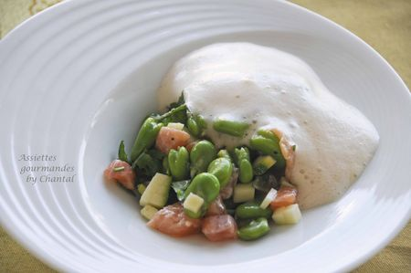
Ingrédients (pour 4 personnes):
400 g de filet de truite, 1 courgette, 200 g de fèves (en gousses), 4 brins de coriandre, 6 feuilles de menthe, jus d'1 citron vert, sel de Guérande et poivre
Espuma: 25 cl de jus de pamplemousse, 12 cl d'huile d'olive, 2 cc de sucre, 1/2 cc de sel, 2 feuilles de gélatine
Préparation:
Mettre les feuilles de gélatine dans un saladier d'eau très froide.
Faire chauffer le jus de pamplemousse et l'huile. Hors du feu ajouter les feuilles de gélatine réhydratées et essorées.
Mélanger et laisser refroidir.
Verser dans un siphon, mettre 2 cartouches de gaz et laisser au frigo pendant au moins 2 heures.
Ecosser les fèves; les plonger une minute dans une casserole d'eau bouillante salée, les sortir et les rafraîchir aussitôt. Retirer la petite peau de chaque grain... c'est fastidieux mais tellement meilleur!
Retirer la peau et les arêtes du filet de truite.
Couper la chair en petits dés.
Couper la courgette en mirepoix (petits dés).
Mettre les fèves, le tartare et la courgette dans un saladier avec le jus de citron, les feuilles de menthe et la coriandre ciselée.
Mélanger.
Répartir le mélange dans les assiettes et ajouter la mousse pamplemousse au dernier moment.
Assiettes Gourmandes
http://assiettesduchef.canalblog.com
assiettes.gourmandes@yahoo.fr

